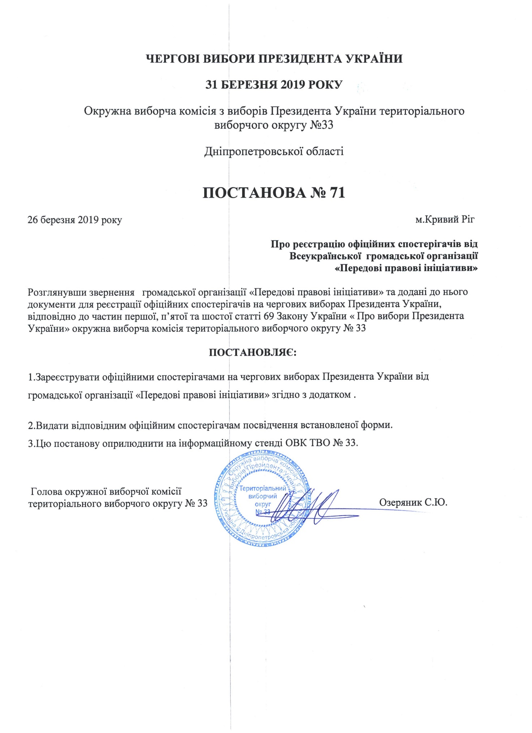

Додаток 1
до постанови окружної
виборчої комісії
№71 від 26.03. 2019

Список офіційних спостерігачів від Всеукраїнської громадської організації «Передові правові ініціативи»
Мамедов Емін Анар огли
Конюшенко Валерій Ігорович
Міголь Євген Віталійович
Руденко Віталій Іванович
Фаткин Артем Валерійович
Зіньковський Андрій Олександрович
Лесик Альона Миколаївна
Богащенко Анна Максимивна
Клоков Владислав Іванович
Пенкаль Сергій Юрійович
Богатиков Дмитро Олександрович
Бріцька Юлія Валеріївна
Лисенко Юлія Ігорівна
Кокова Ольга Олександрівна
Барабаш Ірина Ігорівна
Друзь Ігор Юрійович
Шевченко Анна Валеріївна
Новодворська Ганна Павлівна
Шкребко Катерина Сергіївна
Федоренко Роман Дмитрович
Кодинець Дар’я Юріївна
Кушнірук Данило Сергійович
Сівцов Сергій Олегович
Коновалова Ольга Дмитрівна
Климович Маргарита Владиславівна
Дячук Микита Олегович
Дудник Олена Владленівна
Попова Дарина Олександрівна
Петровська Анжеліка Миколаївна
Зінчак Оксана Олександрівна
Шишка Анастасія Миколаївна
Тесляк Сергій Олександрович
Танцурін Дмитро Валерійович
Кунерт Анна Олександрівна
Скорик Максим Володимирович
Токар Тетяна Михайлівна
Шевченко Віолета Олегівна
Ковш Анжеліка Олександрівна
Тимошенко Максим Анатолійович
Євдокімова Вікторія Миколаївна
Єфімова Ганна Сергіївна
Ковальов Данило Генадійович
Чирков Микита Євгенович
Язан Артем Олександрович
Зайцева Анастасія Юріївна
Сахар’яськ Тетяна Петрівна
Стас’єв Андрій Васильович
Бринза Юлія Вадимівна
Цимбал Руслан Анатолійович
Стогній Наталія Сергіївна
Безугла Наталія Анатоліївна
Стадник Ольга Юріївна
Стадник Олена Леонідівна
Івакіна Тамара Олексіївна
Дряпік Наталя Володимирівна
Маліна Галина Іванівна
Акальмаз Тамара Олександрівна
Сонін Сергій Валерійович
Рижаніна Каріна Олексіївна
Гайдамаченко Кирило Віталійович
Філіпов Володимир Леонідович
Криштоп Лілія Анатоліївна
Дзюба Антоніна Іванівна
Ворончак Олег Ігорович
Ляшенко Сергій Олександрович
Худенко Валерій Павлович
Немкін Артем Юрійович
Мануйленко Анна Вікторівна
Маломан Роман Сергійович
Ілюхін Віктор Олександрович
Маршал Ігор Владіславович
Липкан Дар’я Володимирівна
Салганюк Марина Валентинівна
Мануйленко Вікторія Валеріївна
Паустовська Оксана Миколаївна
Панасюк Володимир Сергійович
Вашкевич Роман Вадимович
Тузова Оксана Валеріївна
Рябенька Анастасія Іллівна
Малоног Неля Іванівна
Шмига Ярослав Ігорович
Демиденко Тетяна Василівна
Нікола Ольга Миколаївна
Ковальчук Ігор Вікторович

